Cuando la Sombra Devora el Alma

Comentario de Juan Carlos Bussenius Risco*
1 agosto, 2019

in Chile

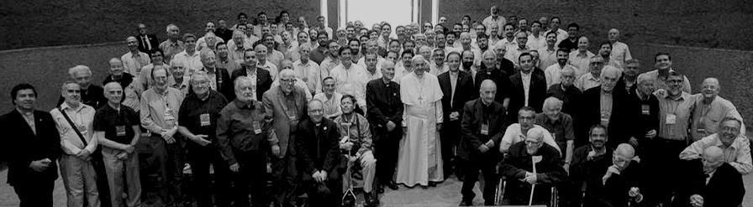

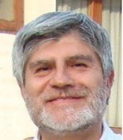Juan Carlos Bussenius
Estaba recién comenzando el encuentro, donde se juntan todos los jesuitas en febrero del año 2010, cuando vimos como Renato Poblete, que estaba sentado en las primeras sillas, se va yendo para el lado y se desmaya. A la hora, había fallecido. El encuentro continuó, hasta que nos dimos cuenta, que ya no se podía proseguir por la gran cantidad de periodistas, equipos de televisión y personajes públicos y de iglesia que comenzaron a llegar. La noticia, conmovió al país por la muerte de un personaje unido a la solidaridad, a los más necesitados, incluso con un aurea de santidad. Sus funerales fueron multitudinarios, a pesar de los calores veraniegos, presidido por el arzobispo de Santiago, Francisco Javier Errázuriz. Asistió la Presidenta Michelle Bachelet y elPresidente electo, Sebastián Piñera, quien deseaba que fuera el capellán de La Moneda.
Como sabemos, hace tres meses, Marcela Aranda, realizó una denuncia pública contra Renato Poblete, expresando todos los horrores y vejámenes que vivió de parte de él. Comienza a correrse una brutal cortina que termina con el informe del Provincial de la Compañía de Jesús, donde da a conocer la investigación interna que confirma los abusos de la denunciante y de 21 mujeres más. Hasta aquí los hechos.
Creo que no es posible, para quienes hemos conocimos y trabajamos con Renato Poblete, comprender y asumir esta historia francamente, de carácter esquizofrénico.
Estar en shock es normal.
Con todo, a mi juicio, es vital, intentar hacer una primera reflexión que ayude, no sé si a entender, pero a vislumbrar los hilos de situaciones muy sombrías que no están suficientemente develadas. Este, “no es otro caso más de abuso sexual de parte del clero”. Hay otras realidades que oscurecen más este escenario. Lo grave, es que si no se detectan y se da, únicamente “la solución jurídica”, que naturalmente es importantes para las víctimas, las dinámicas, muchas inconscientes tienden a repetirse y a perpetuarse de múltiples maneras. Esto va mas allá de protocolos, centros de prevención de abusos y de perdones reiterados y manoseados.
El informe del Provincial no es el fin de la historia, sino el comienzo de una revisión a fondo a todo nivel, hacia dentro de la Compañía de Jesús, y un examen en el resto de la iglesia y de la vida religiosa para examinar prácticas, que pueden construir personajes, como Renato Poblete y cuestionarse, porque tantos consagrados, viven tan oscuramente sus vidas.
Sabemos que, Renato Poblete manejaba mucho dinero y tenía gran poder, porque se codeaba con la elite económica y política del país. Aparte de su relación con los medios y las figuras publicas, donde tenía mucha llegada. La Compañía de Jesús, se sintió encandilada y cedió a todo “control y supervisión”, como lo expresó el Provincial.
Una realidad, que se da en un contexto de poder y de influencia, muy afín con esta orden religiosa. Hubo un fenómeno de negación organizacional que impidió ver la realidad por los inumerables réditos de este jesuita. Existió una ingenuidad (consciente) funcional que finalmente, llevó a construir perversión y se hizo intocable, porque era eficaz al sistema. Los desordenes de Renato Poblete, se hicieron afines de un entorno, del cual se alimento y -usando el símbolo- dio de comer a muchos. Y esta es una misteriosa paradoja. Los pobres y la solidaridad en el país, sin duda, que fueron aliviados por todas las estrategias que ideo y activo en el Hogar de Cristo. E incluso, estimulo y ayudo a que tuviéramos un gran santo, como es el Padre Hurtado.
Renato Poblete engañó a todo el mundo pero él fue el primero, por una sombra que fue facilitada por una estructura que no trata con apertura, verdad y claridad suficiente, temas como la afectividad y la sexualidad. San Ignacio de Loyola fijó, a los pocos años de la ordenación sacerdotal la formación final. Después, no hay nada más organizado, como tal. Sabemos que los procesos de maduración y crisis humana, son más tardíos, con contextos confusos , que llevan muchas veces a ocultar y a vivir cotidianamente, una vida complejizadas, si es que no se sacude y se airea el cuerpo y el alma con cambios radicales.
Robert Stevenson en 1886, escribió un libro titulado “El extraño caso del doctor Jekyll y el señor Hide”. Relata que una persona al tomar una pócima, se transforma en un criminal capaz de cualquier atrocidad. El protagonista, al sentirse tomado por su parte malvada, asiste a oficios religiosos para “mantener a esta parte bajo su control” y “lucha por hacer buenas obras” que alejen y hagan olvidar y desterrar esa oscuridad. Sin embargo, todo será ineficaz. Ceder a los dictados de nuestra sombra no constituye obviamente una solución pero tampoco reprimirla.
Quizás, cuantas veces Renato, al menos al principio, lloró en esa gran casa de la calle Cienfuegos, al darse cuenta de lo que vivía, y sus compañeros, no lo escucharon o no se atrevieron a hacerlo, hasta que se disoció y actuó con dos identidades opuestas. Yo vi a Renato, compadecerse por una persona de la calle y darle de comer, cuando, ahora sabemos, quizás venia de qué perversión. Su sombra, devoró su alma y de este modo, permitió que el mal tomara posesión de ella. Su hubiera podido sostener la tensión entre los opuestos a lo mejor, no hubiera sido protagonista de tantos horrores. Tomó el camino de disfrutar al mismo tiempo, de los placeres y ventajas de ambos aspectos de su psiquismo, sin tener que padecer, por ello tensión ni sentimiento de culpa alguno. Reprimir y silenciar todavía es parte de la vida del jesuita y de la vida religiosa en general, como lo hemos expresado. Más, cuando existen dinámicas patriarcales, que preservan el poder, la superioridad, los estilos de perfección, y por ende, acallan las pulsiones que tenemos los seres humanos.
Es singular, que todo se haga cuando Renato Poblete está muerto. Quizá, desde el amor compasivo y redimido de Dios, es un mensaje, aunque sea desde el horror, para luchar y encontrar nuevos caminos, frente a esta profunda crisis que vive la iglesia. Ojalá, que la Compañía de Jesús en Chile, reaccione, se atreva y colabore desde la humildad creativa, nuevos estilos de vida y de relaciones entre sus consagrados, por la vergüenza extrema, con uno de los suyos.
__________________
* El autor es Magister en Moral (Universidad Comillas) y Magister en Psicología Analítica (Universidad Adolfo Ibañez).

https://kairosnews.cl/2019/08/01/cuando-la-sombra-devora-el-alma/

